
МІНІСТЕРСТВО ОСВІТИ I НАУКИ УКРАЇНИ
НАЦІОНАЛЬНИЙ ТЕХНІЧНИЙ УНІВЕРСИТЕТ УКРАЇНИ
«КИЇВСЬКИЙ ПОЛІТЕХНІЧНИЙ ІНСТИТУТ
ІМЕНІ ІГОРЯ СІКОРСЬКОГО»
ФАКУЛЬТЕТ БІОМЕДИЧНОЇ ІНЖЕНЕРІЇ
КАФЕДРА БІОМЕДИЧНОЇ КІБЕРНЕТИКИ

Практичне заняття №3
з дисципліни «Об’єктно-орієнтоване програмування»
на тему: «Успадкування. Поліморфізм»

Варіант №1

Виконав:
студент гр. БС-51
Бабенко В.О.
Перевірив:
ст. викладач каф. БМК
Сердаковський В.С.

Зараховано від ___.___._______

___________________________
(підпис викладача)

Київ-2017
Завдання:
- Вивчити теоретичні основи визначення класів, що використовують спадкування властивостей, та побудови ієрархії класів в мові С++.
- Розробити діаграму класів в нотації UML та програмний додаток з використанням успадкування, що реалізує ієрархію класів відповідно до свого варіанту (визначення класів та їх реалізації мають бути розташовані у файлах *.h та *.cpp відповідно; для ініціалізаціїї даних класів використовувати введення з клавіатури):
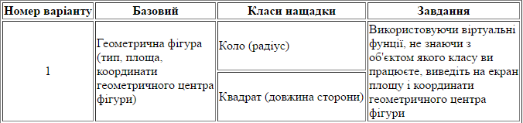
- Скласти і захистити звіт.
□ Практичне заняття без зауважень

□ Практичне заняття має зауваження:
□ несвоєчасний захист
□ присутні зауваження до UML діаграми:
□ діаграма класу не відповідає коду
□ виконані не за стандартом:
□ атрибути
□ відношення
□ багатостатність
□ інші зауваження:
_____________________________________________________________
_____________________________________________________________
□ присутні зауваження до коду:
□ задача завдання вирішена хибно
□ код програми не компілюється
□ хибно задані специфікатори доступу
□ помилки у визначенні конструкторів / деструкторів
□ використано глобальні змінні
□ статичні змінні при роботі з масивами
□ оформлення коду
□ присутні зайві символи «{» та «}»
□ інші зауваження:
_____________________________________________________________
_____________________________________________________________
□ невірні відповіді на запитання:
□ №1 □ №2 □ №3 □ №4 □ №5
□ №6 □ №7 □ №8 □ №9 □ №10
□ маються інші зауваження:
__________________________________________________________________
__________________________________________________________________
__________________________________________________________________
__________________________________________________________________
Блок-схема
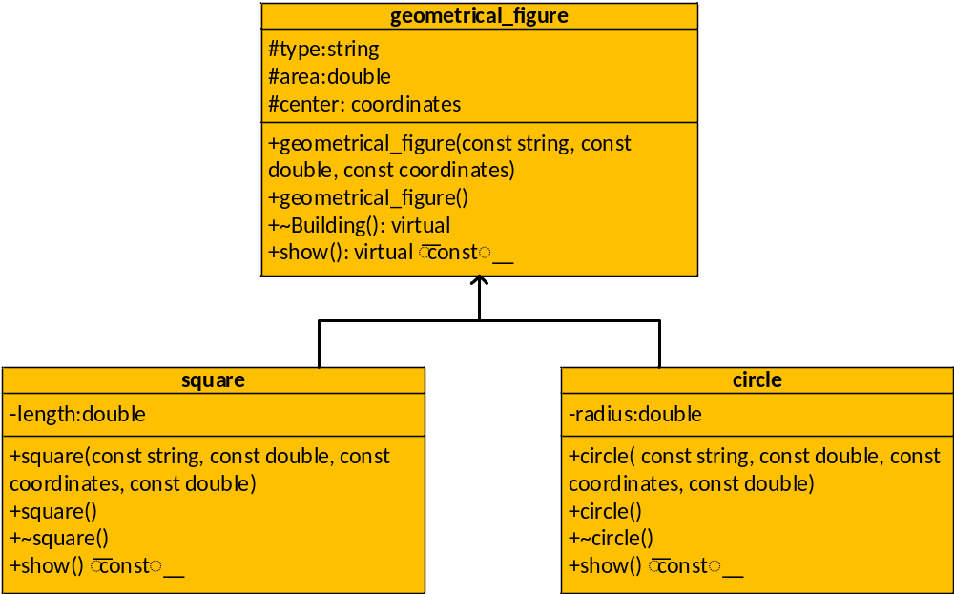
Лістинг програми
geometrical_figure.h
#ifndef geometrical_figure_h
#define geometrical_figure_h

#include <string>
#include <iostream>
using namespace std;

struct coordinates
{
double x;
double y;
};

class geometrical_figure
{
protected:
string type;
double area;
coordinates center;
public:
geometrical_figure(const string, const double, const coordinates);
geometrical_figure();
virtual ~geometrical_figure();
virtual void show() const;
};

#endif
geometrical_figure.cpp
#include "geometrical_figure.h"

geometrical_figure::geometrical_figure(const string cur_type, const double cur_area, const coordinates cur_center): type(cur_type), area(cur_area), center(cur_center)
{
}

geometrical_figure::geometrical_figure()
{
}

geometrical_figure::~geometrical_figure()
{
}

void geometrical_figure::show() const
{
cout << "Area of figure: " << area << endl
<< "Coordinates of center of figure: (" << center.x << "; " << center.y << ")" << endl;
}
square.h
#ifndef square_h
#define square_h

#include "geometrical_figure.h"

class square:public geometrical_figure
{
private:
double length;
public:
square(const string, const double, const coordinates, const double);
square();
~square();
void show() const;
};

#endif
circle.h
#ifndef circle_h
#define circle_h

#include "geometrical_figure.h"

class circle:public geometrical_figure
{
private:
double radius;
public:
circle(const string, const double, const coordinates, const double);
circle();
~circle();
void show() const;
};

#endif
square.cpp
#include "square.h"

square::square(const string cur_type, const double cur_area, const coordinates cur_center, const double cur_len):geometrical_figure(cur_type, cur_area, cur_center),
length(cur_len)
{
}

square::square()
{
}

square::~square()
{
}

void square::show() const
{
cout << "Area of square: " << area << endl
<< "Coordinates of center of square: (" << center.x << "; " << center.y << ")" << endl;
}
circle.cpp
#include "circle.h"

circle::circle(const string cur_type, const double cur_area, coordinates cur_center, double cur_rad):geometrical_figure(cur_type, cur_area, cur_center),
radius(cur_rad)
{
}

circle::circle()
{
}

circle::~circle()
{
}

void circle::show() const
{
cout << "Area of circle: " << area << endl
<< "Coordinates of center of circle: (" << center.x << "; " << center.y << ")" << endl;
}
main.cpp
#include "circle.h"
#include "square.h"

const double PI = 3.14159265;

void choice(geometrical_figure *arr_ptr[], int n)
{
double area, length, radius;
coordinates center;
int key;
for (int i = 0; i < n;)
{
cout << "Square(1) or circle(2): ";
cin >> key;
cout << endl;
switch (key)
{
case 1:
{
cout << "Enter the length of the side of the square: ";
cin >> length;
cout << "Enter the coordinates of center: " << endl;
cout << "x: ";
cin >> center.x;
cout << "y: ";
cin >> center.y;
area = pow(length, 2);
arr_ptr[i] = new square("Square", area, center, length);
i++;
break;
}
case 2:
{
cout << "Enter the radius of the circle: ";
cin >> radius;
cout << "Enter the coordinates of center: " << endl;
cout << "x: ";
cin >> center.x;
cout << "y: ";
cin >> center.y;
area = PI*pow(radius, 2);
arr_ptr[i] = new circle("Circle", area, center, radius);
i++;
break;
}
default:
{
cout << "Try again" << endl;
break;
}
}
cout << endl;
}
cout << endl;
}

void main()
{
const int n = 2;
geometrical_figure *arr_ptr[n];
choice(arr_ptr, n);
for (int i = 0; i < n; i++)
arr_ptr[i]->show();
}

Результат програми
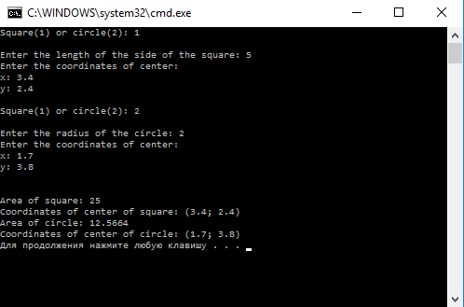
Контрольні запитання
1. Що означає поняття спадкування?
Успадкування – це властивість, за допомогою якої один об’єкт може набувати властивості іншого.
2. Який клас називається базовим, а який клас є нащадком?
Базовим класом називають клас, від якого успадковують властивості інші класи (класи-нащадки). Такий клас ще називають батьком, або надкласом.
Нащадок – похідний клас, що успадковує від базового певні властивості.
3. Скільки базових класів може мати похідний клас?
Не менше одного: в ООП існує засіб, що називається «множинне успадковування» і який дає можливість успадковувати властивості від кількох батьківських класів.
4. Чи може похідний клас бути базовим?
Так, може.
5. Як змінюється доступ до елементів базового класу при спадкуванні з різними специфікаторами доступу: з розділів класу, із програми, з інших класів?
В залежності від специфікатора private, protected чи public обирається спосіб, за яким успадковуються елементи базового класа. Public-елементи доступні з програми, protected доступны для нащадків, а private – лише для класу, де вони вказані.
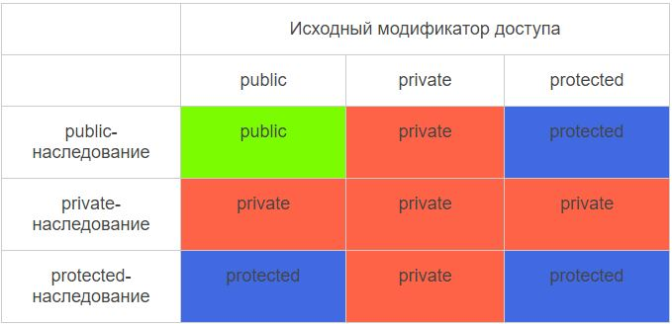
6. У чому різниця між простим і множинним спадкуванням?
Множинне спадкування – властивість, яка підтримується частиною об'єктно-орієнтованих мов програмування, коли клас може мати більше одного базового класа, інтерфейси підтримують множинне успадкування в багатьох мовах програмування. Ця концепція є розширенням простого успадкування, при якому клас може успадковуватися тільки від одного базового класу.
7. Чи можна з класу-нащадка одержати доступ до private частини базового класу, якщо специфікатор доступу при спадкуванні private?
Ні, не можна.
8. Чи успадковуються конструктори, деструктори?
Конструктори і деструктори базових класів не успадковуються, однак при створенні об’єктів похідних класів конструктори базових класів виконуються з порядку спадкування, а деструктори в зворотному порядку.
9. Що таке віртуальна функція?
Віртуальна функція – це функція, оголошена з ключовим словом virtual в базовому класі і перевизначена в одному або в декількох похідних класах. Віртуальні функції є особливими функціями, тому що при виклику об'єкта похідного класу за допомогою покажчика або посилання на нього С++ визначає під час виконання програми, яку функцію викликати, грунтуючись на типі об'єкта.
10. Чи можна віртуальну функцію визначити як static, відповідь пояснити.
Ні, не можна. Віртуальними можуть бути лише нестатичні функції-члени. Якщо зробити віртуальними статичні функції, то реалізація буде однаковою, як для базового, так і для нащадків. Віртуальні статичні методи не є змістовними, тому що static позначає належність до класа, а не до конкретної сутності цього класа.

